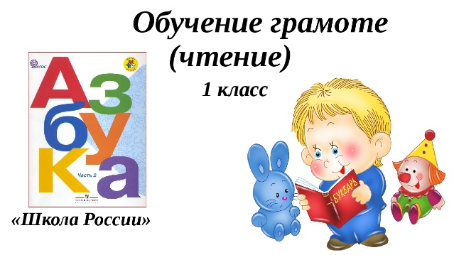
4 апреля
1 класс
Обучение грамоте (чтение, письмо)

Тема. С. Маршак. Как хорошо уметь читать. В. Берестов. Читалочка. Е. Чарушин. Как мальчик Женя научился говорить букву «р»

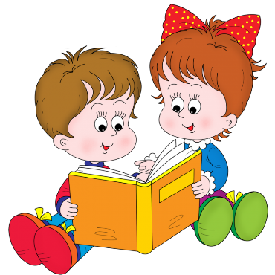
- Прочитайте стихотворения: «Как хорошо уметь читать» С. Маршака, «Читалочка» В. Берестова.
- Прочитайте рассказ «Как мальчик Женя научился говорить букву «р» Е. Чарушина.
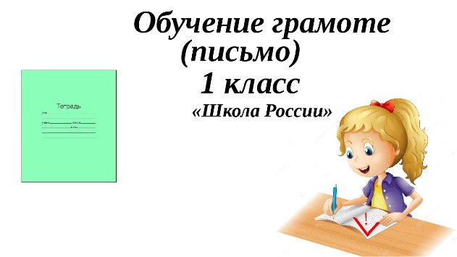

- Работа в тетради с печатной основой:
- напишите стр. 52-53 в Прописях, ч.2.

Уважаемые родители, выполненные задания в тетради сфотографируйте и отправьте мне на почту: isakova2071@mail.ru или ВК, когда вам будет удобно.



